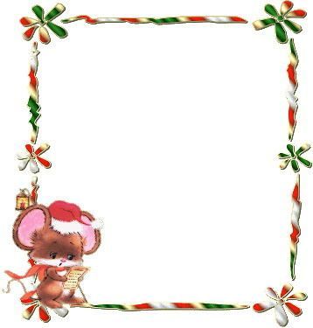

解放路小学六年级一周作业导航
学科__ 数学_____ 周次___第12周____
六
学习内容 | 本单元在分数四则计算和简单应用的基础上，教学分数四则混合运算和稍复杂的求一个数的几分之几是多少的实际问题。是五年级教学的分数知识的综合、提高和总结，对掌握和应用分数知识有很大的影响。
学习目标 | 1、理解整数的运算律在分数中同样适用。把按运算顺序计算和应用运算，简便计算有机结合起来，  2、。解答稍复杂的求一个数的几分之几是多少的实际问题，列综合式计算。要具备列综合算式的能力。  3、进一步体会数学知识之间的内在联系，体会数学知识和方法在解决实际问题中的价值，获得成功的乐趣和体验。
重点难点分析 | - 对分数四则混合运算的运算顺序要十分清晰，引导学生回忆整数四则混合运算顺序，并和分数四则混合运算顺序相比较，看到两者的相同，使它们和谐结合，从而对运算顺序形成更具概括性的认识。  - 着重体会乘法分配律。首先是观察、讲述两种解法的联系，要让学生说说怎样把其中一道综合算式改写成另一道综合算式，加强对乘法分配律的理解和表述。然后是回忆分数连乘，让学生感受以前的计算已经应用了乘法的另两条运算律。
拓展练习 | 1、甲仓库有粮食85吨，乙仓库有75吨，如果要使甲、乙两仓库粮食吨数的比是7︰9，应从甲仓库调运多少吨粮食到乙仓库？  2、一个长方形的长是6分米，宽是长的2/3,这个长方形的周长和面积各是多少？

六年级数学备课组推荐

